实验报告四

二叉树的操作

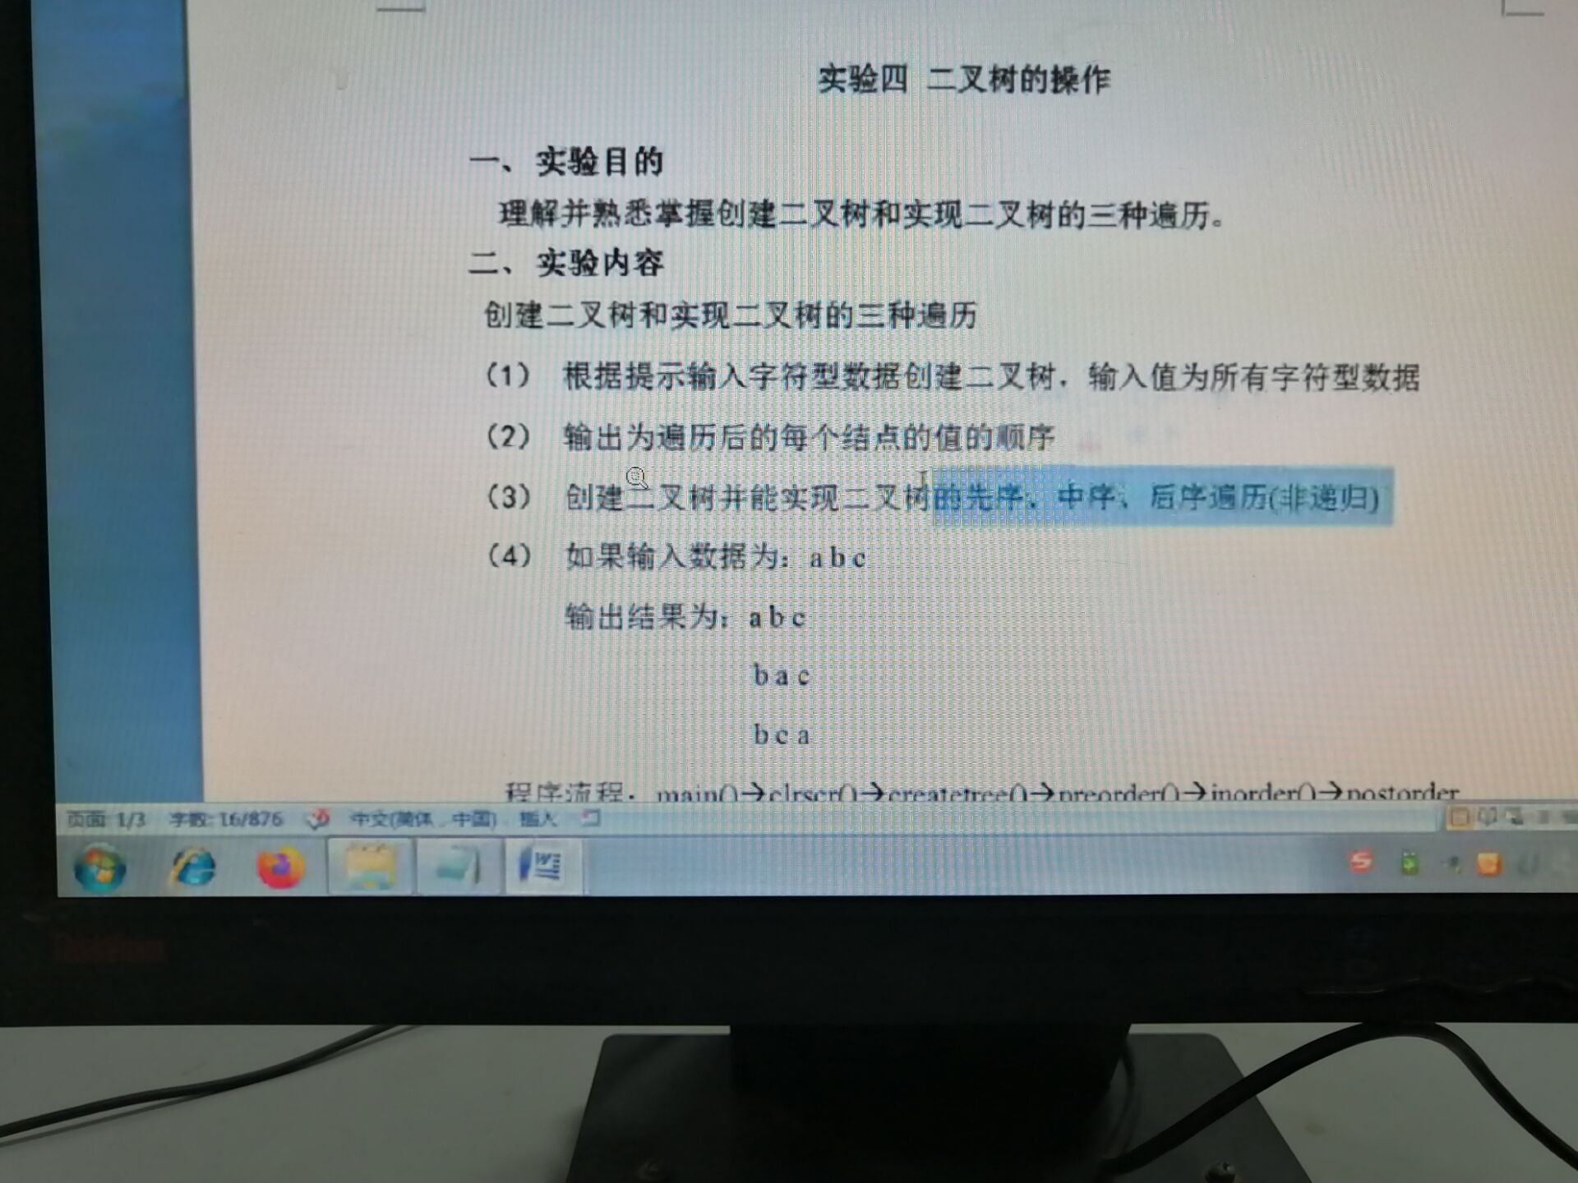

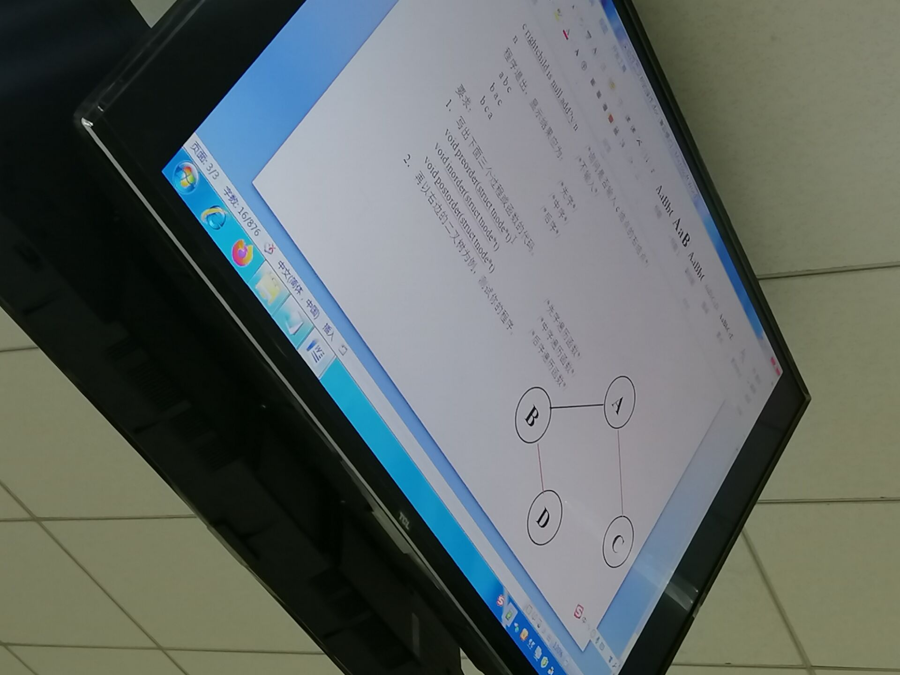

非递归算法实现二叉树的中序历遍

Status InorderTraverse1(BiTree T,Status(\*visit)TElemType))

{

SqStack S;

InitStack(&S);

while (T || !StackEmpty(S))

{

if (T)

{

Push(&S, T);

T = T->lchild;

}

else

{

Pop(&S, &T);

if (!Visit(T->data))

return ERROR;

T = T->rchild;

}

}

printf("\n")

return OK;

}

总结：对于前中后非递归形式的遍历掌握不清，后期会从CSDN上学习如何正确地进行非递归前中后序遍历。